**Universidad Abierta Para Adultos.**



**Asignatura**

Desarollo de Aplicaciones Web.

**Tema**

Tarea 8 Login.

**Participante**

Alba Lissanny De la Cruz Alberto.

**Matrícula**

100040574.

**Facilitador**

Henry Candelario.

**Miércoles 10 de julio del 2024.**

**Introducción**

Se está empleando la locución híbrida hacer log in/login con el sentido que tiene el verbo inglés to log in, que el diccionario de Cambridge traduce como iniciar sesión o conectarse ('llevar a cabo las acciones necesarias para empezar a utilizar un sistema informático'), y que a veces incluso equivale a registrarse

Después de consultar el texto básico de la asignatura y otros documentos sugeridos por su facilitador, en el contenido de la Unidad VIII.

Se recomienda realizar las siguientes actividades:

1. Investiga en la web acerca de las diferentes técnicas de acceso a datos para aplicaciones web.

**9 sistemas gestores de bases de datos**

* MySQL.
* Microsoft SQL Server.
* MariaDB.
* Oracle.
* PostgreSQL.
* Cassandra.
* MongoDB.
* Redis.

1. Realiza un login para acceder a una aplicación web, almacena en una variable de sesión el usuario que accedió a la aplicación web.

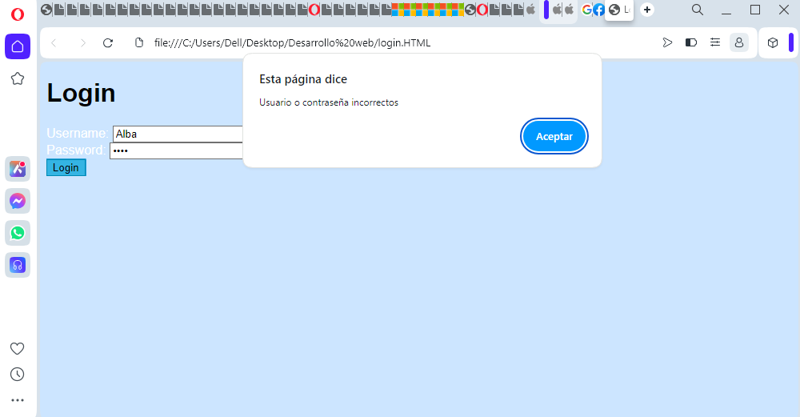

html

<!DOCTYPE html>

<html lang="en">

<head>

<meta charset="UTF-8">

<meta name="viewport" content="width=device-width, initial-scale=1.0">

<title>Login</title>

<style>

body {

background-color: #cce5ff; /* Fondo azul claro */

font-family: Arial, sans-serif;

color: white; /* Color de letra blanco para el resto del texto */

}

h1 {

font-weight: bold; /* Título en negrita */

color: black; /* Color de letra negro para el título */

}

</style>

</head>

<body>

<h1>Login</h1>

<form id="loginForm">

<label for="username">Username:</label>

<input type="text" id="username" name="username" required><br>

<label for="password">Password:</label>

<input type="password" id="password" name="password" required><br>

<button type="submit">Login</button>

</form>

<script>

document.getElementById("loginForm").addEventListener("submit", function(event) {

event.preventDefault();

let username = document.getElementById("username").value;

let password = document.getElementById("password").value;

// Aquí puedes agregar la lógica para verificar las credenciales del usuario

// Por simplicidad, se omite la validación y se asume que las credenciales son correctas

if (username === "usuario_ejemplo" && password === "contrasena_ejemplo") {

sessionStorage.setItem("usuario", username);

alert("¡Bienvenido, " + username + "!");

} else {

alert("Usuario o contraseña incorrectos");

}

});

// Verificar si el usuario ya ha iniciado sesión

if (sessionStorage.getItem("usuario")) {

alert("Bienvenido de nuevo, " + sessionStorage.getItem("usuario"));

}

</script>

</body>

</html>

Conclusión

La usabilidad web impacta considerablemente la experiencia del usuario, ya que, si los internautas logran alcanzar con facilidad lo que buscan, logrando usar el producto de modo sencillo, intuitivo y funcional, mejorará su grado de satisfacción, por lo que, el feedback con la marca será óptimo.

Bibliografía

(Google, 2005)

.